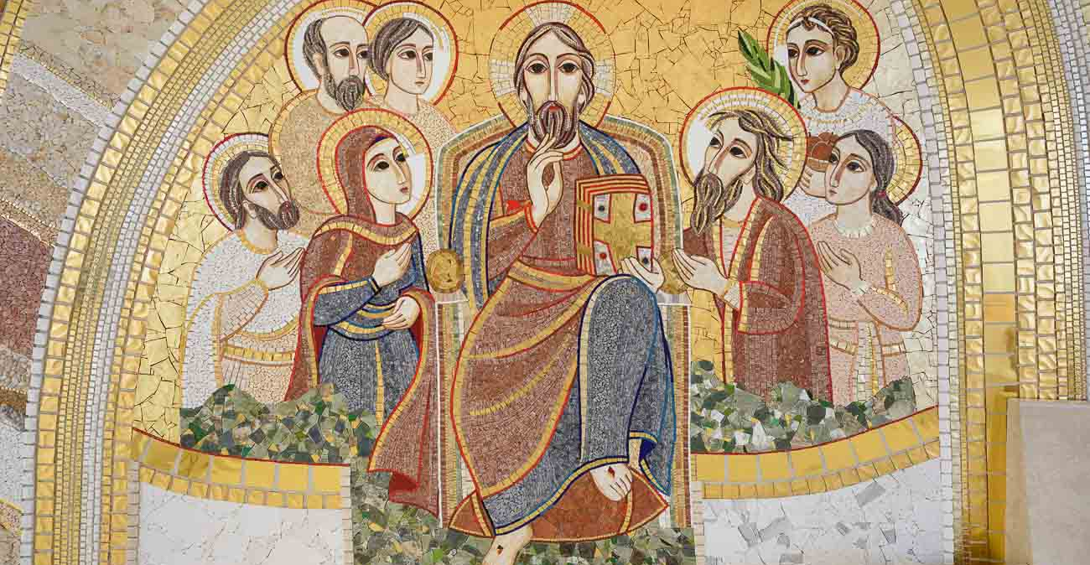
V Domenica di PASQUA
10 maggio 2020

G. Nel nome del Padre e del Figlio e dello Spirito Santo.
T. Amen.

G. Amati da Dio Padre, illuminati dallo Spirito, scelti da Gesù nostra via, verità e vita,
invochiamo per tutti grazia e pace.
T. Sia benedetto Dio, Padre del Signore nostro Gesù Cristo,
che nella sua grande misericordia ci ha rigenerati a vita nuova.

G. Gesù Cristo è la pietra viva, rigettata dagli uomini
ma scelta e preziosa davanti a Dio.
T. Stringiamoci a Lui, la Pietra Viva.

G. Stretti a Lui, nostra via e vita,
anche noi diventiamo pietre preziose
per edificare dimore aperte e ospitali.
T. Stringiamoci a Lui, la Pietra Viva.

G. Gesù Cristo ci ha chiamati dalle tenebre alla sua luce meravigliosa,
per diventare annunciatori delle sue opere di bontà.
T. Stringiamoci a Lui, la Pietra Viva.

L. Nella pagina del Vangelo di questa V domenica di Pasqua, Gesù annuncia il suo ‘distac- co’ dai discepoli. Anche noi viviamo nel tempo della ‘distanza fisica’ da molti parenti e amici, distanza che genera turbamenti e paure. Ci sembra, a volte, che anche Gesù sia ‘lontano’. La fede non ci garantisce una vita senza problemi e fatiche, ma ci offre la grazia di attraversarli senza soccombere. Seguiamo Gesù: è Lui la strada, che ci libera dalla paura. Se facciamo posto a Lui, cresce in noi la vita.

ASCOLTO DEL VANGELO DELLA DOMENICA
Si può sostituire la lettura del Vangelo con l’ascolto e la visione del Video che si trova a questo link: https://youtu.be/bMwcsUCpDps

Dal Vangelo secondo Giovanni (Gv 14,1-12)
In quel tempo, Gesù disse ai suoi discepoli: «Non sia turbato il vostro cuore. Abbiate fede in Dio e abbiate fede anche in me. Nella casa del Padre mio vi sono molte dimore. Se no, vi avrei mai detto: Vado a prepararvi un posto? Quando sarò andato e vi avrò preparato un posto, verrò di nuovo e vi prenderò con me, perché dove sono io siate anche voi. E del luogo dove io vado, conoscete la via». Gli disse Tommaso: «Signore, non sappiamo dove vai; come possiamo conoscere la via?». Gli disse Gesù: «Io sono la via, la verità e la vita. Nessuno viene al Padre se non per mezzo di me. Se avete conosciuto me, conoscerete anche il Padre mio: fin da ora lo conoscete e lo avete veduto». Gli disse Filippo: «Signore, mostraci il Padre e ci basta». Gli rispose Gesù: «Da tanto tempo sono con voi e tu non mi hai conosciuto, Filippo? Chi ha visto me, ha visto il Padre. Come puoi tu dire: Mostraci il Padre? Non credi che io sono nel Padre e il Padre è in me? Le parole che io vi dico, non le dico da me stesso; ma il Padre, che rimane in me, compie le sue opere. Credete a me: io sono nel Padre e il Padre è in me. Se non altro, credetelo per le opere stesse. In verità, in verità io vi dico: chi crede in me, anch'egli compirà le opere che io compio e ne compirà di più grandi di queste, perché io vado al Padre».
COMMENTO AL VANGELO
Per aiutarti nella riflessione e della preghiera puoi farti aiutare dal testo che segue:

Io sono la via, la verità e la vita. Parole immense, che evadono da tutte le parti. Io sono la via, sono la strada, che è molto di più di una stella polare che indica, pallida e lontana, la direzione. È qualcosa di vicino, solido e affidabile dove posare i piedi; il terreno, battuto dalle orme di chi è passato ed è andato oltre, e che ti assiura che non sei solo. La strada è libertà, nata dal coraggio di uscire e partire, camminando al ritmo umile e tenace del cuore. Gesù non ha detto di essere la meta e il punto di arrivo, ma la strada, il punto di movimento, il viaggio che fa alzare le vite, perché non restino a terra, non si arrendano e vedano che un primo passo è sempre possibile, in qualsiasi situazione si trovino. Alla base della civiltà occidentale la storia e il mito hanno posto due viaggi ispiratori: quello di Ulisse e del suo avventuroso ritorno a Itaca, il cui simbolo è un cerchio; il viaggio di Abramo, che parte per non più ritornare, il cui simbolo è una freccia. Gesù è via che si pone dalla parte della freccia, a significare non il semplice ritorno a casa, ma un viaggio in-finito, verso cieli nuovi e terra nuova, verso un futuro da creare.
Io sono la verità: non dice “io conosco” la verità e la insegno; ma “io sono” la verità. Verità è un termine che ha la stessa radice latina di primavera (ver-veris). E vuole indicare la primavera della creatura, vita che germoglia e che mette gemme; una stagione che riempie di fiori e di verde il gelo dei nostri inverni. La verità è ciò che fa fiorire le vite, secondo la prima di tutte le benedizioni: crescete e moltiplicatevi. La verità è Gesù, autore e custode, coltivatore e perfezionatore della vita. La verità sei tu quando, come lui in te, ti prendi cura e custodisci, asciughi una lacrima, ti fermi accanto all'uomo bastonato dai briganti, metti sentori di primavera dentro una esistenza.
Io sono la vita. Che è la richiesta più diffusa della Bibbia (Signore, fammi vivere!), è la supplica più gridata da Israele, che è andato a cercare lontano, molto lontano il grido di tutti i disperati della terra e l'ha raccolto nei salmi. La risposta al grido è Gesù: Io sono la vita, che si oppone alla pulsione di morte, alla violenza, all'auto distruttività che nutriamo dentro di noi. Vita è tutto ciò che possiamo mettere sotto questa nome: futuro, amore, casa, festa, riposo, desiderio, pasqua, generazione, abbracci. Il mistero di Dio non è lontano, ma è la strada sottesa ai nostri passi. Se Dio è la vita, allora “c'è della santità nella vita, viviamo la santità del vivere” (Abraham Hescel). Per questo fede e vita, sacro e realtà non si oppongono, ma si incontrano e si baciano, come nei Salmi.

PREGHIERA COMUNE
G. Affidiamo al Signore le nostre attese. Lui, via che conduce alla vera vita,
Lui che rivela il senso che abita le cose.

L. Tu, Gesù, sei l’unica via di accesso al Padre. La tua vita, le tue parole, i tuoi gesti ci raccontano della sua casa ospitale:
T. fa’ che siamo testimoni della grandezza del cuore di Dio.

L. Tu sei la via, Signore. Liberaci dalla magia vuota e spenta degli idoli:
T. fa’ che, fissando lo splendore del tuo volto, ne siamo ogni giorno illuminati.

L. Tu sei la vita, Signore. Noi ti affidiamo i nostri figli, i ragazzi e le ragazze della nostra comunità:
T. il tuo Spirito ricordi loro le tue parole, susciti entusiasmo, ricchezza di doni, bellezza di vita.

L. Tu sei la verità, Signore. Ma noi non ti conosciamo:
T. liberaci da ogni arroganza e fa’ di noi ricercatori instancabili del tuo volto.

L. Viviamo, Signore, giorni di smarrimento per la durezza della vita:
T. noi ci affidiamo con fiducia alla tua Parola che promette vita.

G. Al Padre presentiamo ogni nostra lode e supplica nella preghiera che ci è stata consegnata nel Battesimo:
T. Padre nostro…

G. Benedici, o Padre, la nostra famiglia:
non venga mai meno la fiducia in te
di fronte alle prove della vita, allo scoraggiamento,
alla tentazione della tiepidezza.
Ricolmaci di gioia anche di fronte all’afflizione
e alle difficoltà che incontriamo.
Dona a tutti noi di essere sempre pietre vive
costruite come edificio spirituale,
fondato unicamente su Gesù Cristo, tuo Figlio e nostro fratello, pietra d’angolo, scelta e preziosa,
il testimone fedele, il primogenito dei morti,
Colui che non delude.
T. Amen.

CONCLUSIONE
G. Il Signore Gesù, nostra via verità e vita,
rimanga sempre in mezzo a noi.
T. Amen.

PREGHIERA IN ATTESA DELL’EUCARISTIA
Preghiera per la comunione spirituale, da recitare al momento della comunione mentre si segue la Messa in TV.

Ai tuoi piedi, o mio Gesù,
mi prostro e ti offro il pentimento del mio cuore contrito
che si abissa nel suo nulla e nella Tua santa presenza.
Ti adoro nel Sacramento del Tuo amore,
desidero riceverti nella povera dimora
che ti offre il mio cuore.
In attesa della felicità della comunione sacramentale,
voglio possederti in spirito.
Vieni a me, o mio Gesù, che io venga da Te.
Possa il Tuo amore infiammare tutto il mio essere,
per la vita e per la morte.
Credo in Te, spero in Te, Ti amo.
Così sia.

